Сорт | Фото | Высота | Вкус | Форма | Цвет | Листья | Зимостой  кость | Срок цветения
Калина Гордовина  (Viburnum lantana) | 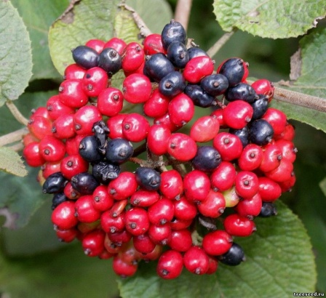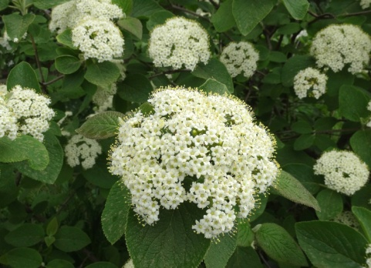 | 4-6м | Красные ягоды – кислые и терпкие, черные – сладкие | Овальная | Красный, осенью черный. | Темно-зеленные овальной формы, листовые плостины имеют белесые волоски, | -40°С | Начало июня- июль.
Калина обыкновенная Компактум | 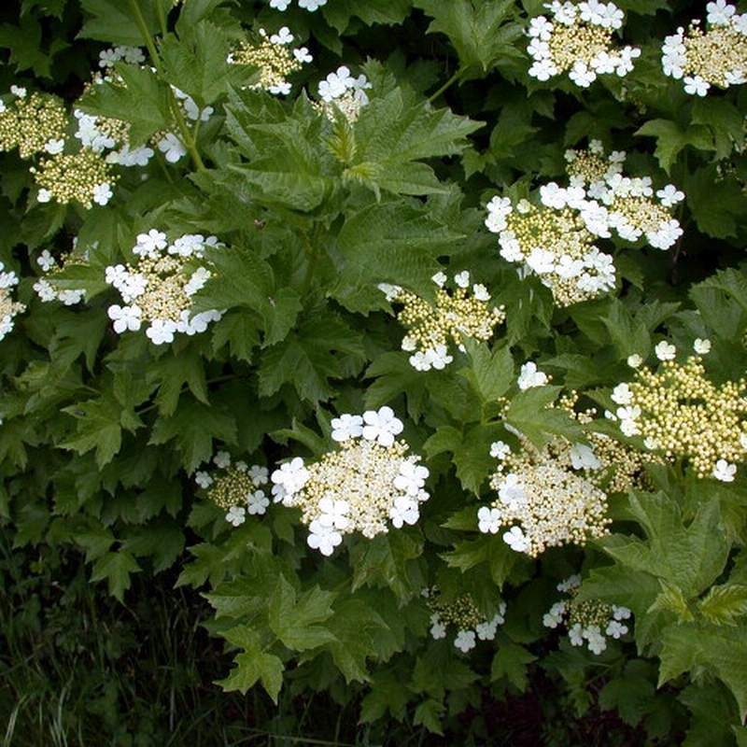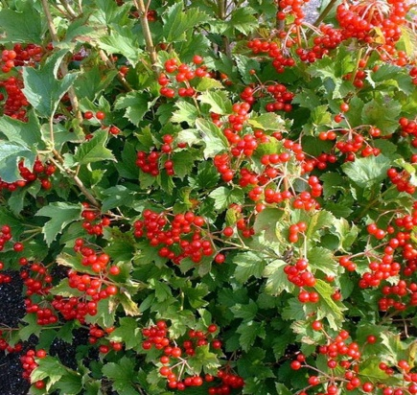 | 1-1,5 м | Кисло-сладкий | Шаро-  виная | Насыщенно-красный,  с блестящей поверхностью | Трёх-или пятилопастные,  ярко-зелёного цвета | -35°С | мая - в июне.
Калина обыкновенная Нанум | 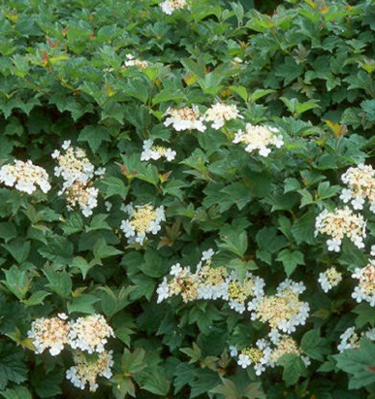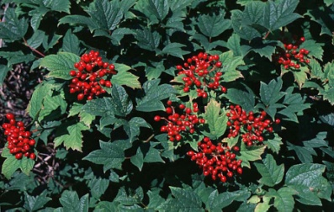 | До 1м | Горькова  тый | овальная | красный | обычно с 3 лопастями и мелкозубчатыми краями, имеют небольшие размеры. В осеннее время они приобре  тают красный оттенок. | -35°С | мая - в июне.
Калина обыкновенная Парк Харвест | 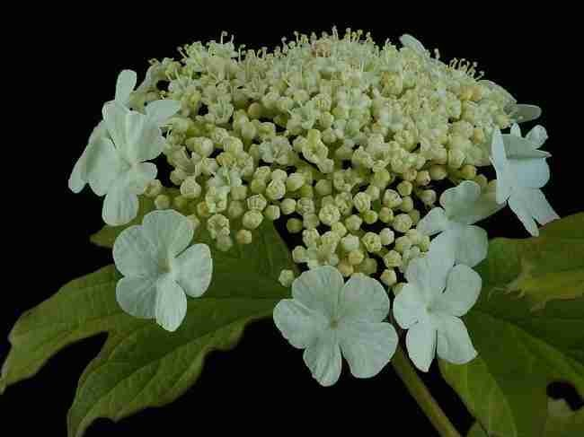  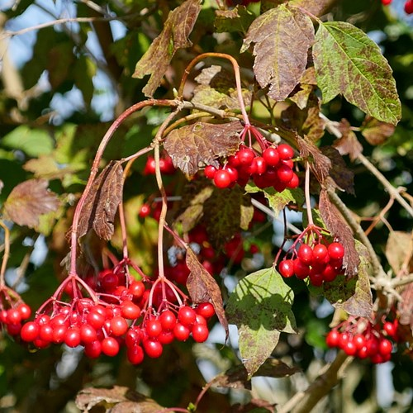 | 2-3м | горьковатые, со специфическим привкусом | Шаровидной | ярко-красные, | 3–5-лопастные, с верхней стороны тёмно-зелёные и серовато-зелёные с нижней, осенью ярко-винно-красных тонов | -35°С | мая - в июне.
Калина обыкновенная Розеум  (Viburnum opulus "Roseum") | 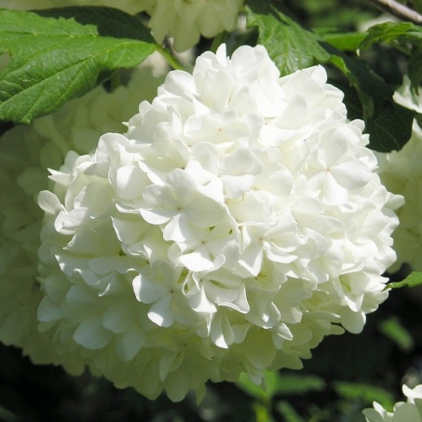  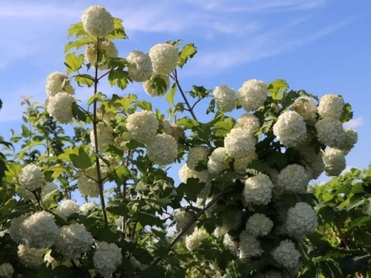 | 2-4м | Полностью отсутствуют ягоды | шаровидная | - | с 3–5 лопастями, кожистые, внешне напоми  нают кленовые | до –50°С | в мае – июне.
Калина обыкновенная Харвест Голд  (Harvest Gold) | 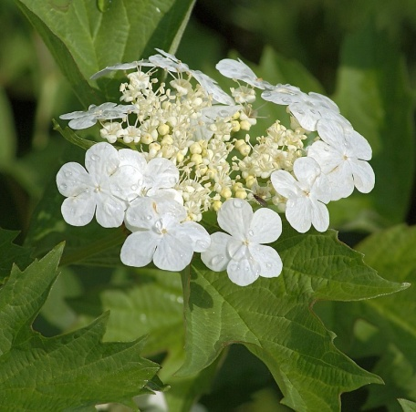  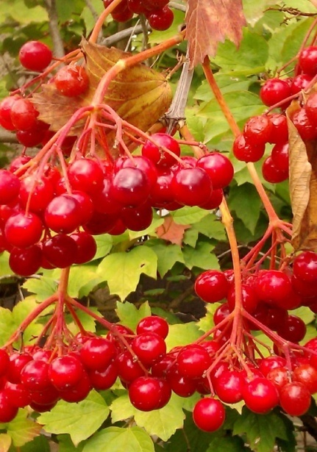 | 4м | Кисло-сладкий | Шаровидная | кроваво – красные | широкие яйцевид  ные, 3 –5 лопастные с крупными неравномерными зубцами | -34°С | в мае – июне.

